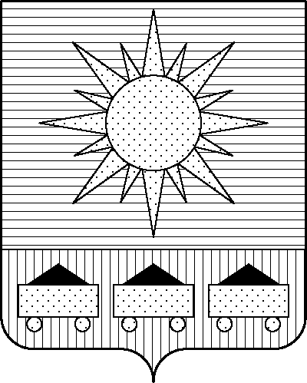

ПРИМОРСКИЙ КРАЙ

## КОНТРОЛЬНО-СЧЕТНАЯ ПАЛАТА

## АРТЕМОВСКОГО ГОРОДСКОГО ОКРУГА

### ЗАКЛЮЧЕНИЕ

05.06.2025 г. Артем № 82

На проект постановления администрации Артемовского городского округа «О внесении изменений в постановление администрации Артемовского городского округа от 14.06.2019 № 907-па «Об утверждении муниципальной программы «Управление муниципальным имуществом и земельными ресурсами Артемовского городского округа» (в ред. от 22.05.2025 № 445-па)

Заключение на проект постановления администрации Артемовского городского округа «О внесении изменений в постановление администрации Артемовского городского округа от 14.06.2019 № 907-па «Об утверждении муниципальной программы «Управление муниципальным имуществом и земельными ресурсами Артемовского городского округа» (в ред. от 22.05.2025 № 445-па) (далее - проект постановления) (далее – проект постановления) подготовлено на основании пункта 2 статьи 157 Бюджетного кодекса РФ, раздела 8 Положения о контрольно-счетной палате Артемовского городского округа, утвержденного решением Думы Артемовского городского округа от 22.12.2005 № 254, пункта 2.4 Положения о бюджетном процессе в Артемовском городском округе, утвержденного решением Думы Артемовского городского округа от 25.05.2006 № 322, плана работы контрольно-счетной палаты на 2025 год.

Проведенной экспертизой проекта постановления установлено:

Изменение муниципальной программы «Управление муниципальным имуществом и земельными ресурсами Артемовского городского округа» (далее – Программа) связано с внесением изменений в объемы финансового обеспечения программных мероприятий, приводящие к изменению объемов финансового обеспечения реализации Программы в целом.

Общий объем финансового обеспечения Программы **увеличивается на 6 000,50707 тыс. рублей**. Увеличивается объем финансового обеспечения Программы на 2025 год.

С учетом изменения объем финансового обеспечения Программы составит 348 365,80209 тыс. рублей, в том числе по годам: 2020 год – 24 247,45339 тыс. рублей, 2021 год – 23 171,24356 тыс. рублей; 2022 год – 29 546,90755 тыс. рублей; 2023 год – 42 115,2225 тыс. рублей; 2024 год – 76 935,17615 тыс. рублей; 2025 год – 60 965,79593 тыс. рублей; 2026 год – 44 794,97015 тыс. рублей; 2027 год – 46 589,03286 тыс. рублей.

Проектом постановления в Приложение 1 «Перечень мероприятий Программы» к Программе излагается в новой редакции:

1. Финансовое обеспечение комплекса процессных мероприятий «1.1. Оценка стоимости имущества, признание прав и регулирование отношений по муниципальной собственности» увеличивается на 5 750,50707 тыс. рублей, в том числе:

на 3 029,08903 тыс. рублей увеличивается финансирование мероприятия *«1.1.2. Формирование, содержание и обслуживание имущества казны Артемовского городского округа»* (выполнение работ в целях ограничения доступа к аварийным зданиям; проведение кадастровых работ в целях постановки объектов недвижимости на кадастровый учет; на оплату услуг по утилизации вышедших из эксплуатации транспортных средств; техническое обследование объектов муниципальной собственности);

на 2 721,41804 тыс. рублей увеличивается финансирование мероприятия «*1.1.4. Проведение мероприятий по сносу объектов недвижимости, находящихся в муниципальной собственности»* (снос муниципального недвижимого имущества).

2. Финансовое обеспечение комплекса процессных мероприятий **«3.1. Управление земельными ресурсами Артемовского городского округа»** увеличивается на 250,00 тыс. рублей. Изменяется объем финансового обеспечения мероприятия *«3.1.1. Управление, распоряжение, контроль за использованием земельных участков в целях реализации полномочий Артемовского городского округа»* (на услуги по определению соответствия правоустанавливающим документам фактического расположения земельного участка).

В связи с изменением объемов финансирования, проектом постановления вносятся изменения в паспорт, текстовую часть Программы, приложение 2 к Программе.

Заказчиком программы в качестве обоснования утверждаемого объема финансового обеспечения мероприятий Программы предоставлены: локальные сметные расчеты, коммерческие предложения потенциальных поставщиков (исполнителей, подрядчиков) на закупку работ, услуг.

По итогам экспертизы проекта постановления администрации Артемовского городского округа «О внесении изменений в постановление администрации Артемовского городского округа от 14.06.2019 № 907-па «Об утверждении муниципальной программы «Управление муниципальным имуществом и земельными ресурсами Артемовского городского округа» (в ред. от 22.05.2025 № 445-па) замечания отсутствуют.

В связи с тем, что объем финансового обеспечения комплекса процессных мероприятий Программы на 2025 год, указанный в проекте постановления, не соответствует параметрам решения Думы Артемовского городского округа от 05.12.2024 № 400 «О бюджете Артемовского городского округа на 2025 год и плановый период 2026 и 2027 годов» (в редакции от 27.03.2025)[1], предлагаем главному распорядителю бюджетных средств – администрации Артемовского городского округа, в соответствии с бюджетным законодательством внести предложение по корректировке показателей Программы в решении о бюджете № 400.

Председатель контрольно-счетной палаты

Артемовского городского округа Е.Г. Герасимова

1. далее – решение № 400